«Репьевский

ВЕСТНИК»

**Периодическое печатное издание**

**Репьевского сельсовета**

**Тогучинского района Новосибирской области**

№ 30, 27.09.2022 года

_____________________________________________________________________________

**ИЗВЕЩЕНИЕ О ПРОВЕДЕНИИ СОБРАНИЯ О СОГЛАСОВАНИИ МЕСТОПОЛОЖЕНИЯ ГРАНИЦ ЗЕМЕЛЬНЫХ УЧАСТКОВ**

Кадастровым инженером Улицкой Татьяной Борисовной, почтовый адрес: 630108, г.Новосибирск, пл. Труда 1, офис 100, адрес электронной почты: balansgeo@mail.ru, контактный телефон: +79132095262, квалификационный аттестат №54-10-63, № 1408 регистрации в государственном реестре лиц, осуществляющих кадастровую деятельность, выполняются кадастровые работы в отношении земельного участка с кадастровым номером 54:24:036201:63, расположенного по адресу: обл. Новосибирская, р-н Тогучинский, С/т "Дружба" МО Репьёвского с/с.

Заказчиком кадастровых работ является Тарасов Евгений Михайлович, адрес: обл. Новосибирская, р-н Тогучинский, п. Боровушка, тел: +79139093500.

Собрание по поводу согласования местоположения границы состоится по адресу: 633415, Новосибирская область, Тогучинский р-н, с. Репьево, ул. Магистральная, дом 10, «03» ноября 2022 г. в 11 час. 00 мин.

С проектом межевого плана земельного участка можно ознакомится по адресу: 630108, Новосибирская обл., г.Новосибирск, пл.Труда 1, офис 100 (с 10:00 до 16:00 в рабочие дни), а также сообщить о своем несогласии с местом проведения собрания, предъявить требования о проведении согласования местоположения границ земельных участков на местности и представить обоснованные письменные возражения о местоположении границ земельных участков с «03» октября 2022 г. по «02» ноября 2022 г., в том числе во время проведения собрания.

Смежные земельные участки, с правообладателями которых требуется согласовать местоположение границы: смежные земельные участки в границах кадастрового квартала 54:24:035801; 54:24:036101; 54:24:036201; 54:24:037501.

При проведении согласования местоположения границ при себе необходимо иметь документ, удостоверяющий личность, а также документы о правах на земельный участок

(часть 12 статьи 39, часть 2 статьи 40 Федерального закона от 24 июля 2007 г. №221-ФЗ «О кадастровой деятельности»).

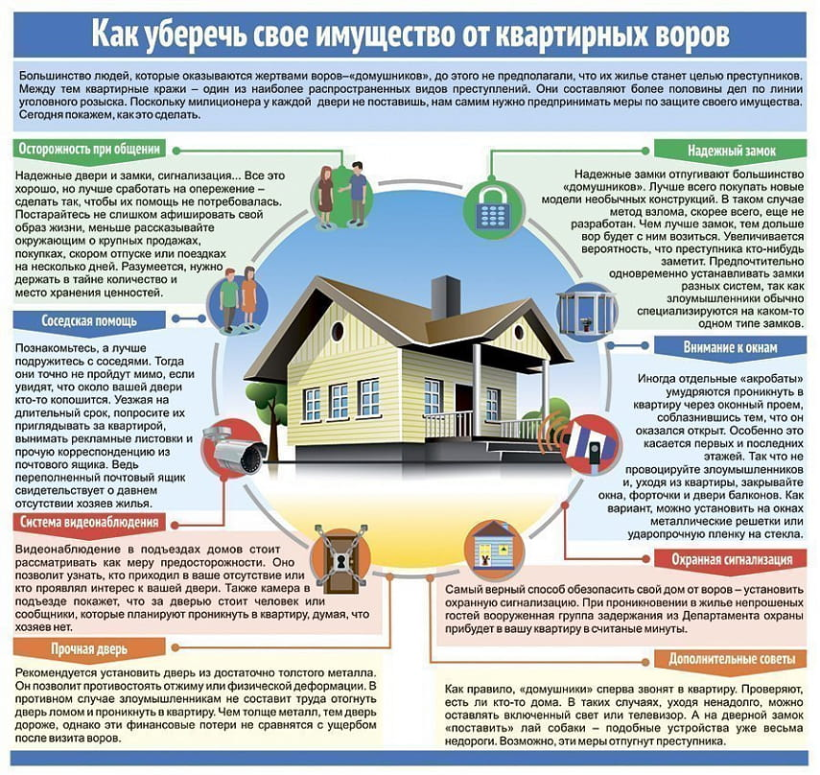

|  |  |  |  |
| --- | --- | --- | --- |
| **«Репьевский ВЕСТНИК» Периодическое печатное издание № 30 27.09.2022 года**   |  |  |  | | --- | --- | --- | | **Адрес**:  633415  Новосибирская область  Тогучинский район  с. Репьево  ул. Магистральная, 10  телефон: 8-(383)-40-29-979  телефон/факс: 8-(383)-40-29-992 | **Учредители**:  Репьевский  сельсовет  Тогучинского района  Новосибирской области | **Принят**:  постановлением администрации Репьевского сельсовета № 161 от 11.06.2010 года  **Редакционный совет:**  Линчевская О.С., Антонова Ж.В., Строкова О.В.  **Тираж**: 5 экземпляров  **Распространяется бесплатно.** | |